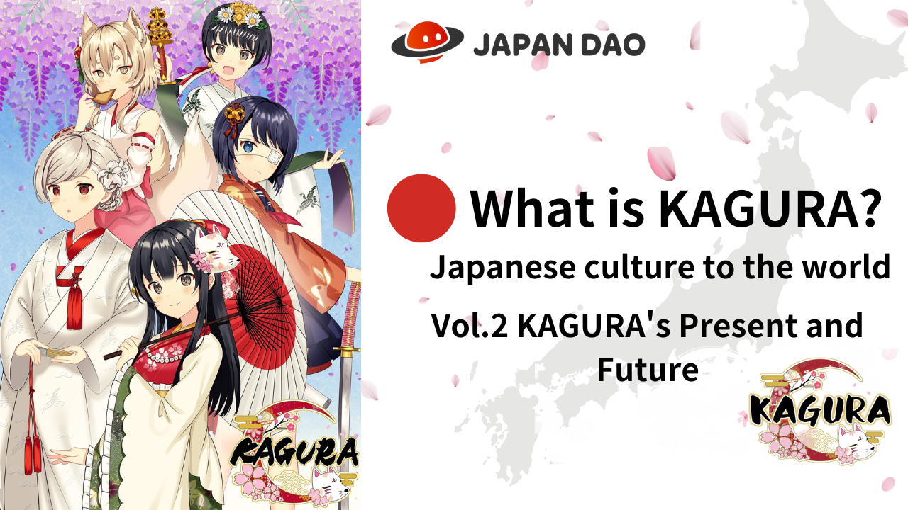
Kagura nedir?
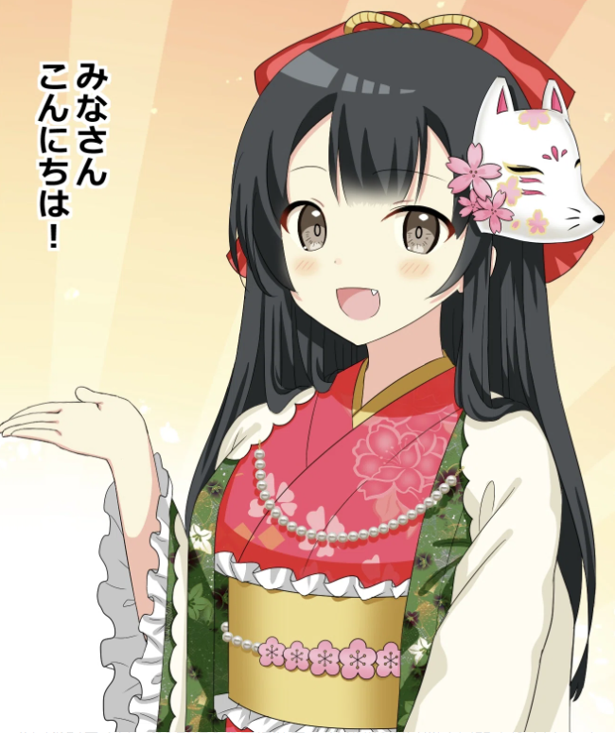
Merhaba Japonya Dao Ailesi ☆
Bu makalede, "Kagukomi" manga Kagura'nın doğumundan sonra Kagura NFT'den gelişti.
Hikayeyi ve karakterleri derinleştireceğim.
Ayrıca, müzik ve animasyon gibi çeşitli içeriğe dönüşen "Kagura" nın ve IP'yi daha da güçlendiren "Kagura" nın geleceğini de okuyacağız.
Lütfen sonuna bir göz atın!
* "Kagura Vol.1 Kagura'nın doğumudur" okumadıysanız, aşağıdaki bağlantıdan takdir ederiz.
Japonya Dao dergisi bağlantısı "Vol.1 Kagura'nın Doğumu"
https://japandao-solution.com/?p= hiperlink "https://japandao-solution.com/?p=1068"1068
Kagura Resmi Bağlantı
https://japannftmuseum.com/kagura#kagura
resmi manga
https://japannftmuseum.com/kagura/manga
Açık deniz
https://opensea.io/ja/collection/kagura-jp
X (Twitter) @Kagurajpn
https://twitter.com/kagurajpn
Kagura Hikayesi
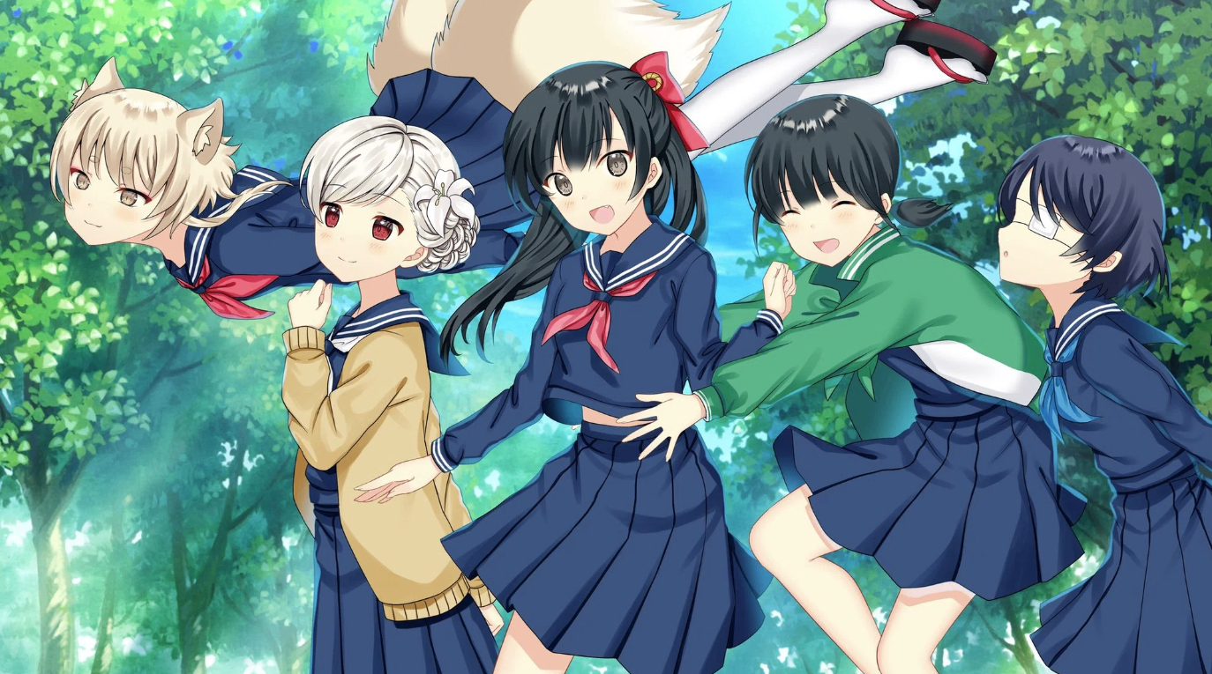
Özel Nadeshiko Gakuen Lisesi'nde "Japon kültürünü öğrenmeye" ait dört kadın üye ve bir nedenden dolayı bir öğrenci hayatı yaşayan "Tanrı" tilini "Japon kültürü yurtdışında. Birçok insanı anlatmaya çalışmanın hikayesi, Japon çocuklar gibi!
Kulüpte, el yapımı kostümler ve aletler gibi eski zamanlardan ve mevsimsel etkinliklerden gelen gelenekler yaşarken öğrenmeyi derinleştiriyoruz ve siteyi ziyaret ediyoruz.
Her gün ortaya çıktıkları gizemli ve sakin, Japon halkının unuttuğu ve iyileştiği bir nostaljiktir!
Bence denizaşırı insanlar ve çocuklar kesinlikle taze ve ilginç görecek!
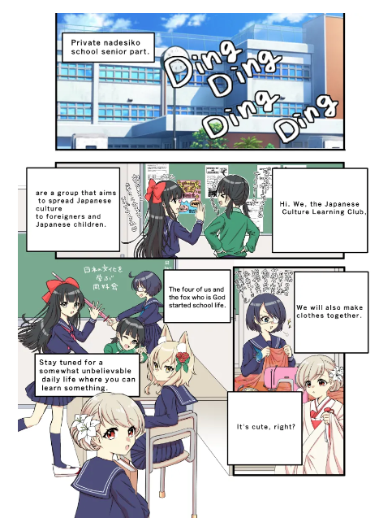
karakter
Te Mine Chara C El Rs "Tatlı ve İpucu", "Komşu Saionji", "Saionji Komşu", "Shinonome Blue", Plan "D" Kuju -no -rise.5 acı p?!
Tüm karakterler görünüşleri ve kişilikleri ile benzersiz ve çekicidir!
Kesinlikle bir itme bulacaksın
Hala birçok gizemli ortam var ve gelecekte manga vb.
Buna ek olarak, ortaya çıkan ana karakterin adı, Kagura'nın (NFT) piyasaya sürülmesiyle aynı zamanda X (Twitter) 'da düzenlenen "Kagura Karakter Adı İşe Alım Planlama Planı" nda kullanıcı katılım türü tarafından işe alındı.Yazı işleri departmanı.
Karakterin özelliklerine ve atmosferine eşleşen sadece mükemmel bir şeydir ve isim bireysel karakterlere bağlılık kazanmış ve Kagura'nın daha da keyfini çıkarabilir.
Karakter Giriş
Kamu sarayı
Karakter çizimi: Morry
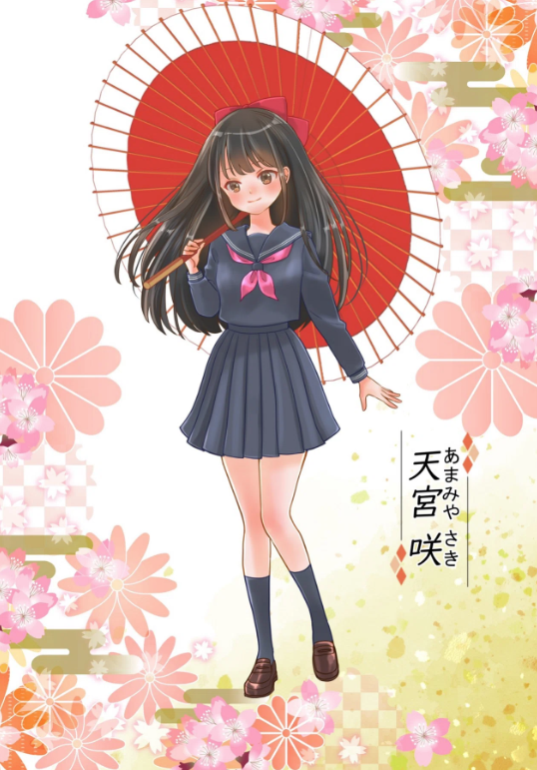
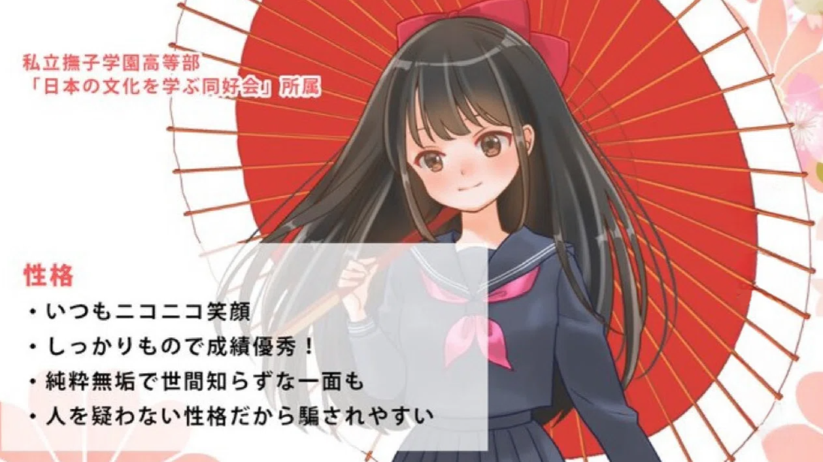
Mahalle Saionji
Karakter çizimi: Marumiya -San
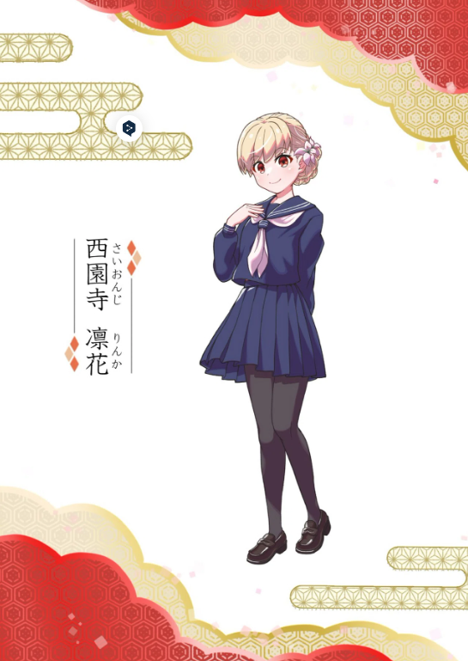
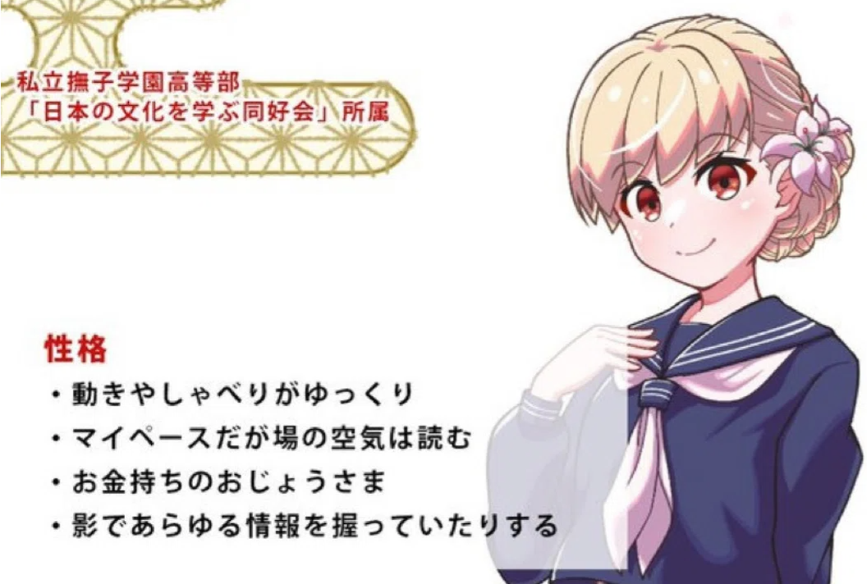
Mavi Kun
Karakter çizimi: Tokotoko -San
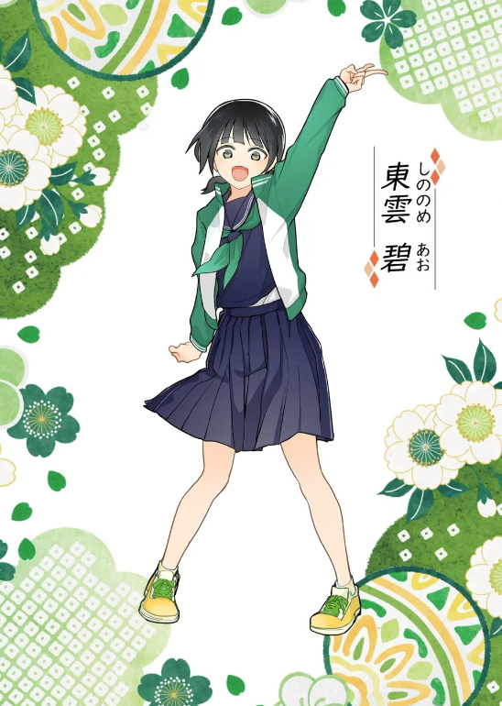
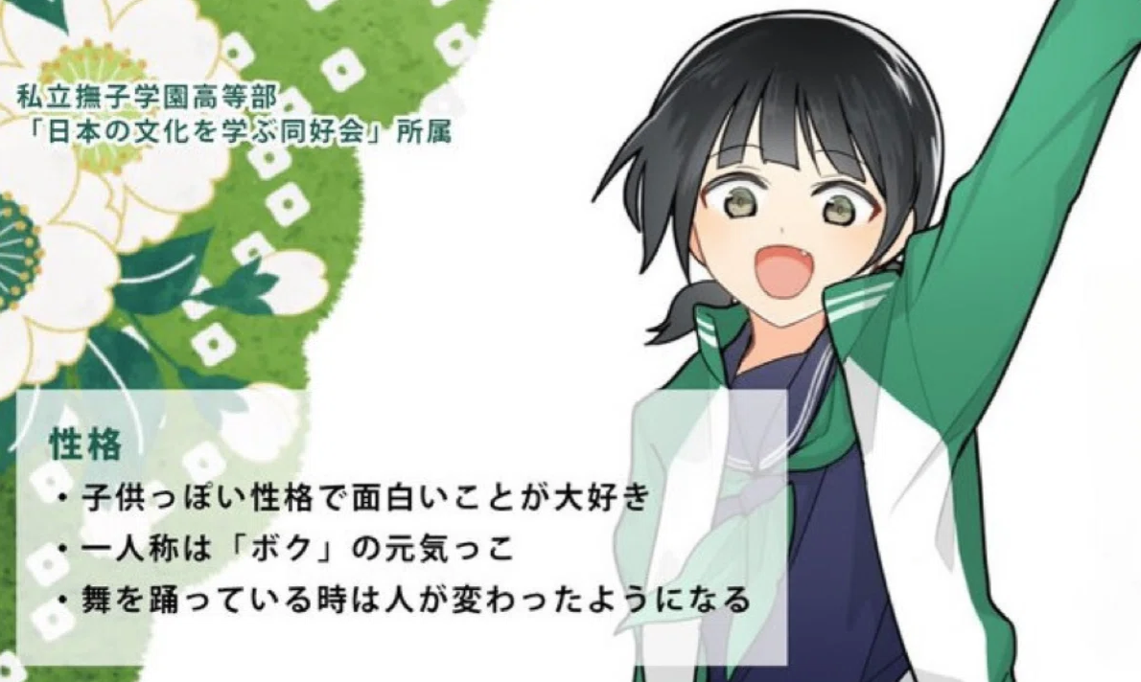
Sayaka Tapınağı Kılıcı (Sayaka Tapınağı Kılıcı)
Karakter çizimi: Sae Taki
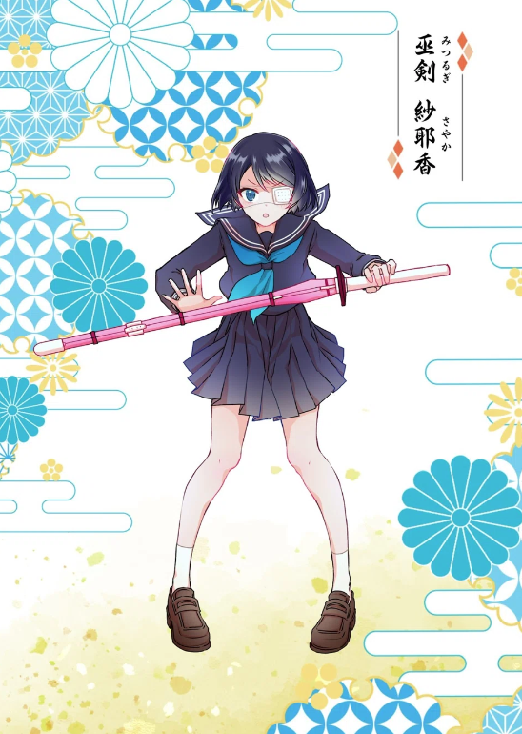
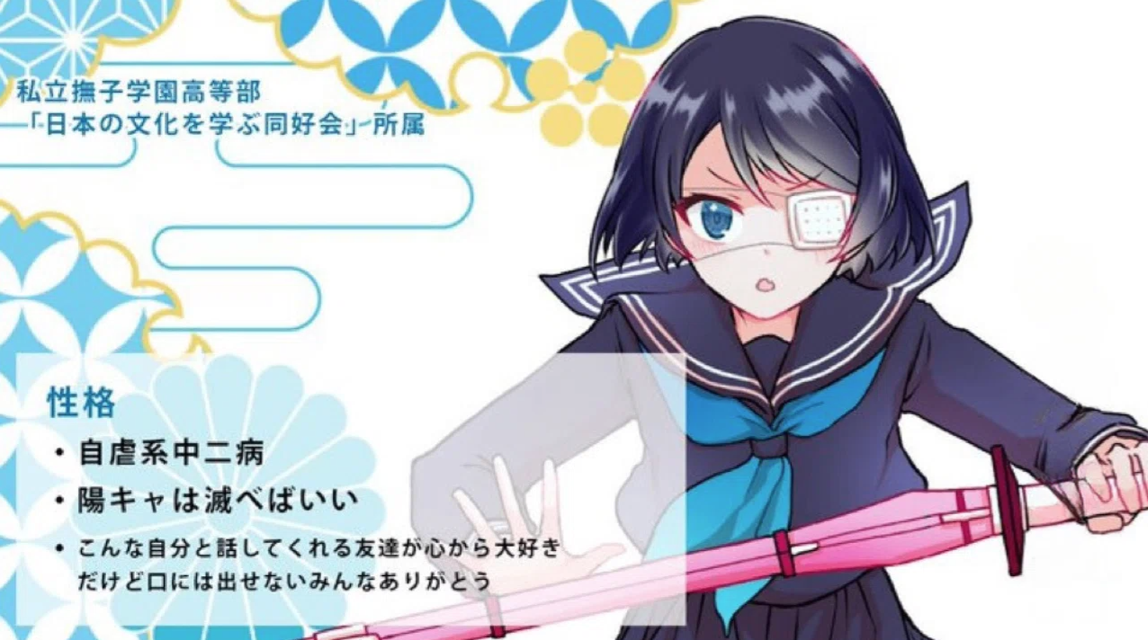
Ward Juku Lise (Tsukuma iyidir)
Karakter çizimi: Beyaz Pirinç Okome -San
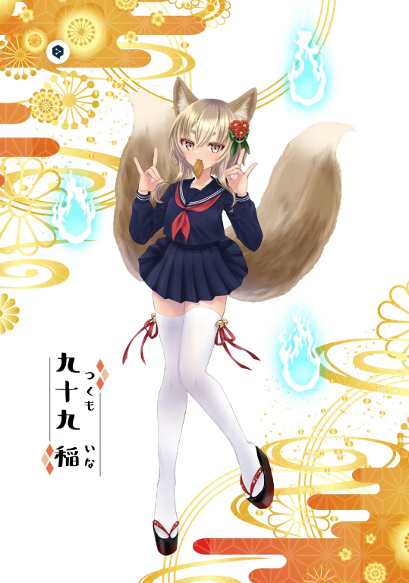
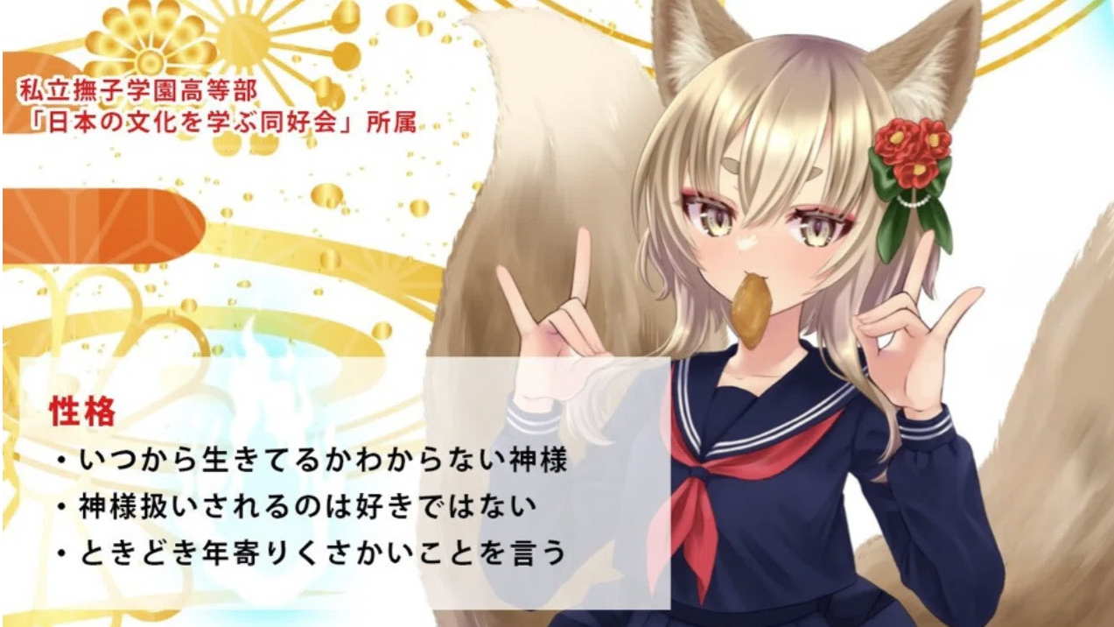
Manga （çizgi roman）
Japon kültürü için bir ders kitabı olabilir miyim?! "Kagukomi"
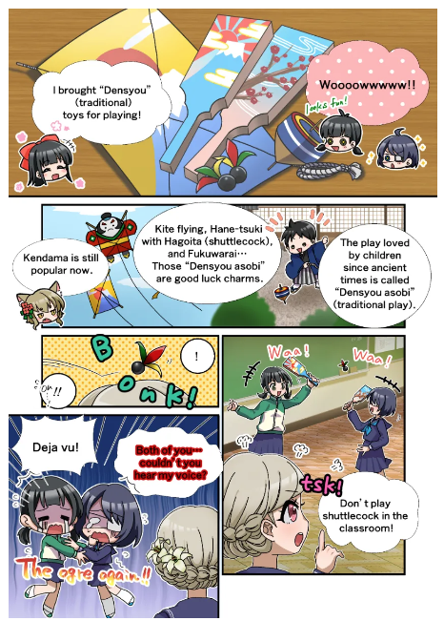
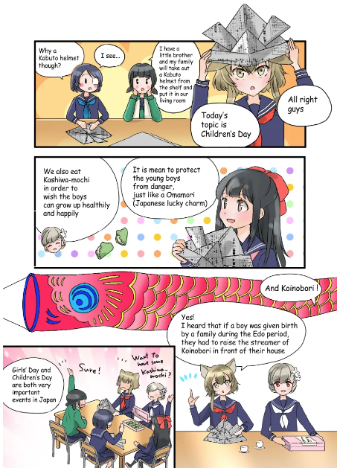
Kagura projesinin en önemli içeriğinden biri "Kagkomi" manga. Aralık 2022'de X (Twitter) ile başlayan dört çerçeve manga serisi, 14 Mayıs 2024'te 22. bölüme kadar serileştirildi.
Deneyimli resmi içerik oluşturucular, Japonya NFT Müzesi Editör Bölümünde, özellikle şelalenin editör (@Taki_Sae) tarafından editör tarafından tüm güçlü yönleriyle üretiyorlar.
Kulübün faaliyetlerindeki davranışlarından Japon kültürünü öğrenmekten keyif alabilirsiniz!
Özellikle, Japonya'nın sonundan itibaren Japonya'yı izleyecek olan "ina -chan" ın anlam açıklaması olağanüstü ikna edicidir. Her zaman, farklı yaratıcıların tarzı çeşitli stillerden sorumludur.
Çok zevkli bir dizi.
Yakın gelecekte Japon kültürünü öğrenmek için bir ders kitabı olarak, çocukların bunu alacağını hayal edin ve heyecan durmayacak!
Alternatif olarak diğer karakter markası Manga (Salı güncellendi) ile ayda bir veya iki kez güncellenir.
Tüm hikayeleri aşağıdaki bağlantıdan okuyabilirsiniz, bu yüzden lütfen bir göz atın ♪
https://japannftmuseum.com/kagura/manga
Müzik (Müzik)
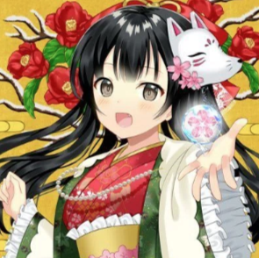
Noma -kun (＠ Makkuno yok)
Kagura'nın tema şarkısı "One Feeling", Kagura'nın (NFT) piyasaya sürülmesinden önce duyuruldu ve Kagura için bugüne kadar heyecan verici oldu.
Şarkıların yapımı ve şarkıları NFT Müzesi Resmi NFT Müzesi olan Nomakun (Sanatçı Adı: SHO -GO) sorumludur.
Orijinal NFT koleksiyonunun üretimine ve işletmesine ek olarak, oyun geliştirme, müzik prodüksiyonu ve şarkıcılar üzerinde çalışan süper yetenekli bir yaratıcıdır.
"One Feeling" tema şarkısı, Apple Music de dahil olmak üzere çeşitli müzik platformlarına dağıtıldı ve yüksek övgü ve dikkat çekti.
Kalbe Japon tadı ile nüfuz eden şarkı ile başlayan bu şarkı, "Çiçek Soğuk Olduğunda Düşündüğünüz Koi -ki" ile başlar ve her yerde havasız bir aşk şarkısıdır ve inanılmaz bir aşk şarkısıdır.
Nomakun'un lirik şarkıları zarif ve güzel kızların düşüncelerini güçlü bir şekilde hayal ediyor ve Kagura'nın dünyaya bakışını tam olarak hissedebilirsiniz.
Aşağıdaki bağlantıdan, Apple Music vb. İle "Bir Duygu" ı dinleyebilirsiniz, bu yüzden lütfen dinleyin ♪
https://big-up.style/BDNU6nwxxL
Nomakun'un bağlantı koleksiyonu
https://linktr.ee/nomakun
Animasyon
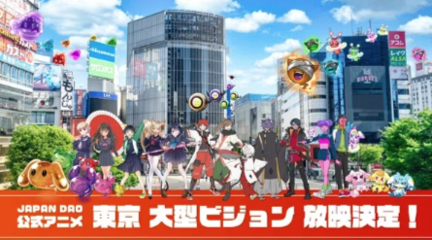
Animasyonun sadece "Kagura" da değil, aynı zamanda "Japonya Dao" nun sahip olduğu tüm karakter markalarında da ilerlemesi bekleniyor.
Özellikle, "Kagura" nın, "Japon kültürünün dünyaya" özelliklerine ek olarak gelecekte teşvik edilecek bölgesel canlandırma önlemlerinde en önemli IP olması bekleniyor!
"Kaliteli ezici kaliteli kızın" hem Japonya'da hem de denizaşırı ülkelerde daha fazla popülerlik kazanacağına ve büyük başarı elde edeceğine inanıyoruz.
Resmi animasyon zaten Tokyo'daki dört yerde yayınlandı (Shibuya, Shinjuku, Ikebukuro, Roppongi) ve gelecekte her markanın ilerlemesi de çok büyük!
PRDITED
https://prtimes.jp/main/html/rd/p/000000004.000127669.html
Anlaşmazlık damgası
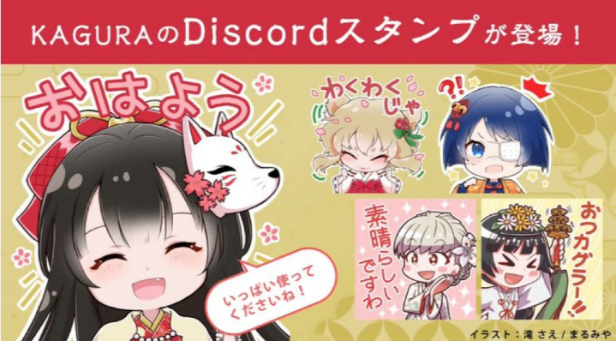
Editoryal Departmanı ile anlaşmazlık damgası yüksek bir kaliteye sahiptir ve zekâsı ile büyülenecektir!
Topluluktaki selamlar ve iletişimde önemli bir rol oynar.
Gelecekte çizgi pullarına ilerlememiz bekleniyor!
özet
Bu Japandao dergisinde, "Kagura" nın arka planı olarak ortaya çıkan hikayeyi ve karakterleri ve "Kagura Vol.1 Kagura'nın doğumu" ve çeşitli içerikler tanıttık.
Makaleyi okuduktan sonra mümkün olduğunca çok insanın "Kagura" için çekici olması ve gelecek için heyecanlıysanız memnun olurum.
"Japon kültürünü dünyaya" ileten onlarla birlikte yürüyerek harika bir deneyim bekliyor ♪
Kagura (NFT) ile birlikte dünya manzarasının tadını çıkaralım !!
Japonya DAO ile ilgileniyorsanız, lütfen "Japan Dao Magazine" için izleyin ve kayak yapın.
Resmi X Hesabı: https: //twitter.com/japannftmuseum
Resmi uyumsuzluk: https://discord.com/invite/japandao
Resmi Instagram: https: //www.instagram.com/japannftmuseum/

